Урок–игра по информатике

"Путешествие в страну «Информатика»".
Цель урока: обобщить и проверить знания учащихся по темам «Устройство ПК», «Текстовый редактор Блокнот», «Графический редактор Paint» и «Алгоритмы и формы записи алгоритмов». Повысить интерес учащихся к предмету информатика
Задачи урока:
Образовательные:
- обобщить и проверить знания о компонентах ПК;
- проверить умение учащихся работать с текстовым и графическим редакторами.
Воспитательные:
- воспитание умения рационально организовывать свою работу;
- воспитание эстетики работы;
- воспитание уважения к окружающим людям.
Развивающие:
- развитие внимания, наблюдательности, памяти, творческого мышления;
- развитие умения анализировать и сравнивать;
- развитие интереса к изучаемому предмету.
Оборудование:
- компьютерный класс с операционной системой Windows, текстовым редактором Блокнот, графическим редактором Paint;
- мультимедийный проектор (для показа презентации).
Пособия и раздаточный материал:
- пословицы (Приложение 1);
- рассказ, анаграммы на листочках (Приложение 2);
- кроссворд на листочках (Приложение 3);
- задание на листочках (Приложение 4);
- сказка (дом.задание)(Приложение 5);
- комплименты на листоках (Приложение 6).

План урока:
- Организационный момент – 1 мин.
2. Повторение и обобщение изученного ранее материала – 42 мин.
а) мозговой штурм – 5 мин
б) остановка «Текстовая» - 7 мин.
в) остановка «Кросвордная» - 5 мин.
г) остановка «Художественная» - 7 мин.
д) остановка «Алгоритмизационная» - 10 мин.
е) остановка «Сказочная» - 5 мин.
ж) остановка «Комплиментная» - 3 мин.
  - Итоги урока - 2 мин.

Ход урока:
В 5 - 6 классах вы начали изучать новый предмет «Информатика». Вы познакомились с устройством компьютера, научились работать с помощью мыши на компьютере, научились работать на клавиатуре. И все эти действия вы проводили с помощью программ – Блокнот и Paint.
Сегодня мы проводим необычный урок, а урок – игру «Путешествие в страну «Информатика», для того, чтобы вспомнить и определить насколько хорошо, вы усвоили эти программы.
Наш путь по стране «Информатика» будет проходить на виртуальном корабле, и в пути совершим 6 остановок, на которых каждый из вас сможет набрать баллы и в зависимости от их количества получить оценки.
Занимайте свои места в виртуальном корабле, поехали.
На экране корабль начинает движение. (3 слайд)
Небольшой остров «Мозговой штурм». (4 слайд)
На данном острове давайте вспомним пословицы и проверим, насколько хорошо вы их знаете.
Вам данны пословицы на компьютерном языке, вы должны отгадать что это за пословицы.
За каждый правильный ответ вы получаете – 1 балл. (приложение 1)
ЗАДАНИЯ
- Скажи мне, какой у тебя компьютер, и я скажу, кто ты.
- Компьютер памятью не испортишь.
- Дареному компьютеру в системный блок не заглядывают.
- В Силиконовую долину со своим компьютером не ездят.
- Утопающий за F1 хватается.
- Бит байт бережет.
- Что из Корзины удалено, то пропало.
- Вирусов бояться – в Интернет не ходить.
- За одного хакера семь кандидатов наук дают.
- Всяк Web-дизайнер свой сайт хвалит.
ОТВЕТЫ
- Скажи мне, кто твой друг, и я скажу, кто ты.
- Кашу маслом не испортишь.
- Дареному коню в зубы не смотрят.
- В Тулу со своим самоваром не ездят.
- Утопающий за соломинку хватается.
- Копейка рубль бережет.
- Что с возу упало, то пропало.
- Волков бояться – в лес не ходить.
- За одного битого семь небитых дают.
- Всяк кулик свое болото хвалит.
Молодцы, вспомнили пословицы и плывем дальше.
На экране появляется карта острова. (8 слайд)
1 остановка – «Текстовая». (9 слайд)
На этой остановке вам нужно вспомнить количество информации, единицы ее измерения.
Для начала, чтоб попасть на остановку, нужно ответить на несколько вопросов. За каждый правильный ответ добавляется один балл.
Вопросы: 1. Назовите единицы измерения информации?
(бит, байт, Кб,Мб, Гб);
- Самая маленькая единица измерения информации?
(бит)
- На какую величину отличается байт от Кбайта, Кбайт от Мбайта?
(1024)
4. Сколько битов содержится в 1 байте?
(8 бит)
Это задание оценивается в 5 баллов. (приложение 2)
Задание 1
Рассказ 1
Для работы с компьютером я обязательно включаю клавиатуру, набираю буквы с помощью мыши. Для распечатки текста вставляю в системный блок бумагу. Музыку прослушиваю с помощью принтера.
Незнайка
Рассказ 1
Для работы с компьютером я обязательно включаю системный блок, набираю буквы с помощью клавиатуры. Для распечатки текста вставляю в принтер бумагу. Музыку прослушиваю с помощью колонок.
Незнайка
199 байт, 1592 бит
Задание 2
- Граммпора – программа (9 байт, 72 бит);
- Лайф – файл (4 байт, 32 бит);
- Пьюромтек – компьютер (9 байт, 72 бит);
- Свитерчен – винчестер (9 байт, 72 бит);
- Сернак – сканер (6 байт, 48 бит);
- Таксиед – дискета (7 байт, 56 бит);
- Тьмаяп – память (6 байт, 48 бит).

2 остановка – «Кроссвордная». (10 слайд)

На этой остановке вам нужно вспомнить основные устройства компьютера и их назначение.
Для начала, чтоб попасть на остановку, нужно ответить на несколько вопросов. За каждый правильный ответ добавляется один балл.
Вопросы: 1. Что такое компьютер?
(набор сложных устройств, микросхем);
  - Что входит в основное устройство компьютера?
(монитор, системный блок, клавиатура)
  - Назовите устройства для ввода и вывода информации?
(для ввода – клавиатура, вывода - монитор)
4. Назовите устройства, входящие в состав системного блока?
(материнская плата, процессор, жесткий диск и т.д.)

Это задание оценивается в 5 баллов. (приложение 3)
Каждый из вас получает кроссворд, заполните его клетки, и получите слово по вертикали, запишите его определение.
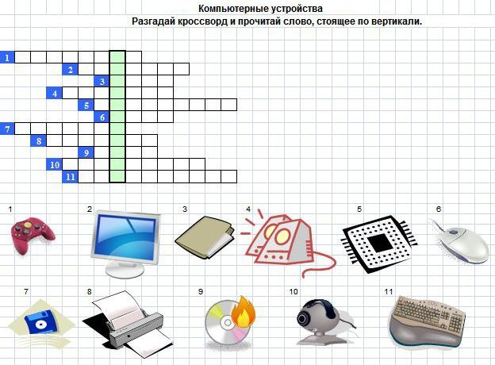

Садитесь поудобнее, и продолжаем наше «Путешествие». Поплыли!

На экране корабль начинает движение.Разминка (11 слайд)
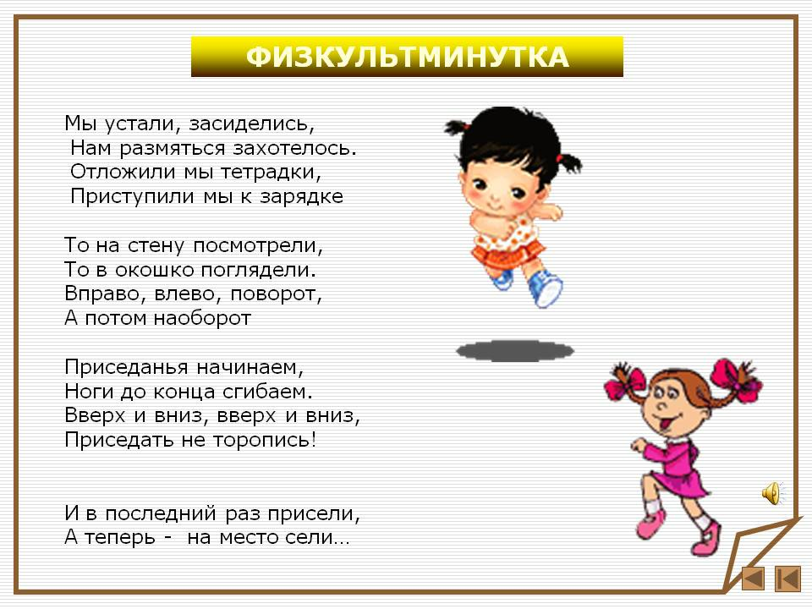

3 остановка – «Художественная». (12 слайд)
На этой остановке вы покажите свои знания в графическом редакторе Paint.
Для начала, чтоб попасть на остановку, нужно ответить на несколько вопросов. За каждый правильный ответ добавляется один балл.
Вопросы: 1. Что такое графический редактор?
(программа для создания и редактирования графических изображений);
  - Сколько цветов содержится в Paint?
(30 цветов)
  - Как запустить программу Paint?
(Пуск-все программы-стандартные- Paint)
4. Перечислите какие виды инструментов есть в графическом редокторе Paint?
(ластик, карандаш, кисть, овал, маштаб и т.д.)

Это задание оценивается в 5 баллов.
На экране (слайд 12) вы видите ребус. Узнав ответ, ученик должен нарисовать это рисунок в Paint.
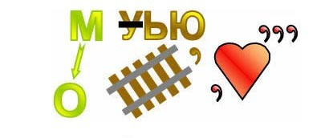ответ: компьютер

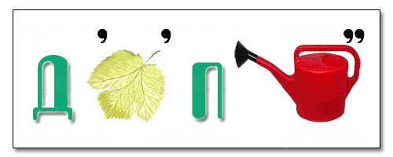
Пока один ученик рисует, остальные команды отдагывают ребусы.

Ответ: дисплей

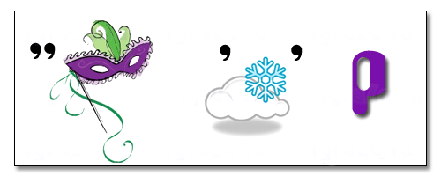
Ответ: сканер



Ответ: интернет

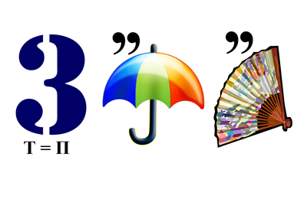

Ответ: принтер

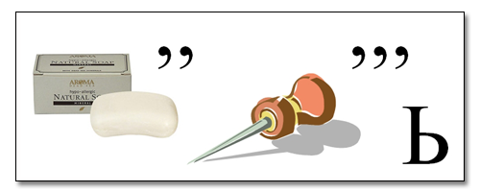

Ответ: мышь

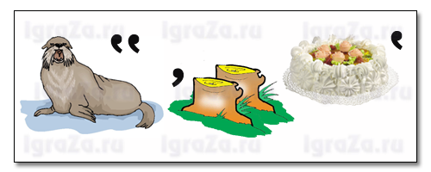

Ответ: монитор

Результаты выполнения, после проверки учителем, заносятся в протокол.

4 остановка – «Алгоритмизационная». (19 слайд)
На этой остановке вы покажите свои знания в решение и составлении алгоритмов.
Для начала, чтоб попасть на остановку, нужно ответить на несколько вопросов. За каждый правильный ответ добавляется один балл.
Вопросы: 1. Что такое алгоритм?
(последовательный порядок действий, направленных на решение поставленной задачи);
  - Дайте определение исполнителю алгоритма?
(тот, кто выполняет алгоритм)
  - На сколько типов делится алгоритм?
(на 3 типа)
4. На какие типы делится олгоритм?
(линейные, разветвляющиеся, циклические)

Это задание состоит из трех вопросов, каждый вопрос оценивается 3 баллами.
- Составьте алгоритм «Приготовления чая»
- Определите, что получится, если выполнить алгоритм:
Начало
Возьми карандаш
Напиши диктант по клеточкам:
1В 1П 3В 2Л 3В 2П 1В 1П 3Н 6П 1В 1П 2Н 1Л 4Н 2Л 1В 1П 1В 5Л 2Н 2Л
Дорисуй полученный рисунок
Положи карандаш на место
Конец
- Каков результат выполнения приведенного ниже алгоритма для чисел 7; 6?
Начало
Прибавь 23
Прибавь 35
Вычти 27
Если полученное число больше 10, то прибавь 5
Если полученное число четное, то раздели его на 2, если нечетное, то умножь на 2
Сообщи результат
Конец
Составьте блок-схему такого алгоритма
Результаты выполнения, после проверки учителем, заносятся в протокол.

5 остановка – «Сказочная». (23 слайд)
На прошлом уроке вам в качестве домашнего задания было предложено – сочинить сказку на тему «Волшебный мир компьютера». Все молодцы, справились с заданием, оценки за домашнее задание у вас уже поставлены. Давайте послушаем несколько сказок.
Молодцы, а наш путь лежит дальше!

6 остановка – «Комплиментная». (24 слайд)
Каждая команда дома должна придумать речь, состоящую из самых изысканных комплиментов в адрес жюри от юных любителей информатики
Например:Ваши глаза светятся, как самые дорогие жидкокристаллические мониторы
За один комплимент - 1 балл.
Если жюри посчитает, что комплимент очень хороший, можно поставить 2 балла.

Вот и закончилось сегодня наше маленькое путешествие в удивительную страну под названием «Информатика». Мы с вами сделали 6 остановок, показали свои знания и умения в различных областях информатики, тем самым каждый из вас набрал баллы, которые будут подсчитаны и в зависимости от их количества выставлены оценки.
Урок закончился. Спасибо за работу!

Методическая тема учителя: «Эфективное использование информационно-коммуникационных технологий в процессе обучения»

